Załącznik nr 4 – materiał zawierający przykładowy: tekst, nagłówek (tytuł rozdziału, podrozdziału), tabelę, wykres i schemat oraz przypis dolny

Rozdz. III

Nadzór nad wykorzystaniem źródeł promieniowania jonizującego

Zadania Prezesa PAA w zakresie sprawowania nadzoru nad wykonywaniem działalności związanej z narażeniem na promieniowanie jonizujące
udzielanie zezwoleń i podejmowanie innych decyzji w sprawach związanych z bezpieczeństwem jądrowym i ochroną radiologiczną poprzedzone analizą i oceną dokumentacji przedkładanej przez użytkowników źródeł promieniowania jonizującego,
przygotowywanie i przeprowadzanie kontroli jednostek organizacyjnych wykonujących działalność związaną z narażeniem prowadzenie ewidencji tych jednostek.

Użytkownicy źródeł promieniowania jonizującego w Polsce
Liczba zarejestrowanych jednostek organizacyjnych prowadzących działalność (jedną lub więcej) związaną z narażeniem na promieniowanie jonizujące, podlegających nadzorowi Prezesa PAA, wynosi 3966 (stan na 31 grudnia 2017 r.).
Liczba zarejestrowanych działalności związanych z narażeniem na promieniowanie jonizujące wynosi – 5834 (stan na 31 grudnia 2017 r.).

Wydawanie zezwoleń i przyjmowanie zgłoszeń
Projekty zezwoleń Prezesa PAA na wykonywanie działalności związanych z narażeniem na promieniowanie jonizujące oraz innych decyzji w sprawach istotnych dla bezpieczeństwa jądrowego i ochrony radiologicznej, przygotowywane są w Departamencie Ochrony Radiologicznej (DOR) PAA.
Rozdz. IV

Nadzór nad obiektami jądrowymi

Obiekty jądrowe w Polsce
Obiektami jądrowymi w Polsce są:
Rys. 10. System monitoringu radiacyjnego w Polsce
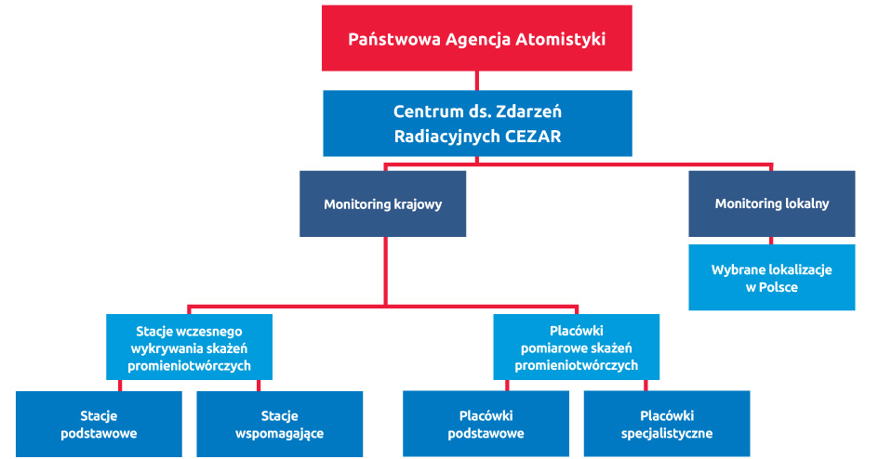
W razie zaistnienia sytuacji awaryjnych częstotliwość przekazywanych informacji ustalana jest indywidualnie. Prezentowane informacje stanowią podstawę oceny zagrożenia radiacyjnego ludności i prowadzenia działań interwencyjnych, gdyby sytuacja tego wymagała.

Monitoring ogólnokrajowy

Stacje systemu wczesnego wykrywania skażeń promieniotwórczych
Zadaniem stacji pomiarowych systemu wczesnego wykrywania skażeń promieniotwórczych jest umożliwienie bieżącej oceny sytuacji radiacyjnej kraju, jak również wczesne wykrywanie skażeń promieniotwórczych w razie zaistnienia zdarzenia radiacyjnego. W skład tego systemu wchodzą tzw. stacje podstawowe i wspomagające (rys. 11).

Tab. 9. Pomiary izotopów promieniotwórczych na terenie i w otoczeniu ośrodka jądrowego w Świerku

Lp. | Rodzaj pomiaru i próbki | Teren ośrodka | Otoczenie ośrodka
4. | beta w wodzie wodociągowej | X
5. | beta w wodach rzeki Świder |  | X
* Symbole stacji określone w rozdz. X „Monitorowanie sytuacji radiacyjnej kraju”

Aerozole atmosferyczne
W 2016 r. promieniotwórczość sztuczna aerozoli w przyziemnej warstwie atmosfery, określana na podstawie pomiarów wykonywanych w stacjach wczesnego wykrywania skażeń (ASS-500), wykazała, podobnie jak w kilku ostatnich latach, przede wszystkim obecność śladowych ilości radionuklidu Cs-137. Jego średnie stężenia w tym okresie zawierały się w granicach poniżej 0,08 do 93,57 μBq/m³ (średnio 1,07 μBq/m³). Średnie wartości stężenia radionuklidu I-131 w tym okresie zawierały się w przedziale od poniżej 0,03 do 2,87 μBq/m³ (średnio 0,61 μBq/m³), natomiast średnie wartości stężenia naturalnego radionuklidu Be-7 wynosiły kilka μBq/ m³.
Na rys. 13 i 14 przedstawiono średnie roczne stężenia Cs-137 w aerozolach atmosferycznych w latach 1998-2016, odpowiednio w całej Polsce i w Warszawie.
Rys. 13. Średnie roczne stężenie Cs-137 w aerozolach w Polsce w latach 1998-2016 (w nawiasach podano liczbę stacji ASS-500 mierzących stężenie tego radionuklidu) (PAA, dane CLOR)

Rozporządzenie to zastąpiło rozporządzenie Rady Ministrów z dnia 3 grudnia 2002 r. w sprawie dokumentów wymaganych przy składaniu wniosku o wydanie zezwolenia na wykonywanie działalności związanej z narażeniem na działanie promieniowania jonizującego albo przy zgłoszeniu wykonywania tej działalności (Dz. U. Nr 220, poz. 1851, z późn. zm.). Ma ono na celu implementowanie szeregu dyrektyw Europejskiej Wspólnoty Energii Atomowej (Euratom),

Dyrektywami tymi są: 1) dyrektywa Rady 96/29/Euratom z dnia 13 maja 1996 r. ustanawiająca podstawowe normy bezpieczeństwa w zakresie ochrony zdrowia pracowników i ogółu społeczeństwa przed zagrożeniami wynikającymi z promieniowania jonizującego (Dz. Urz. WE L 159 z 29 czerwca 1996, str. 1; Dz. Urz. UE Polskie wydanie specjalne, rozdz. 5, t. 2, str. 291); 2) dyrektywa Rady 2003/122/Euratom z dnia 22 grudnia 2003 r. w sprawie kontroli wysoce radioaktywnych źródeł zamkniętych i odpadów radioaktywnych (Dz. Urz. WE L 346 z 31.12.2003, str. 57; Dz. Urz. UE Polskie wydanie specjalne, rozdz. 15, t. 7, str. 694);

